SEMANA DEL 8 AL 12 DE FEBRERO DEL 2021

PLAN DE TRABAJO
ESCUELA PRIMARIA:
SEXTO GRADO
MAESTRO (A):
 | ASIGNATURA | APRENDIZAJE ESPERADO | PROGRAMA  DE TV | ACTIVIDADES | SEGUIMIENTO Y  RETROALIMENTACIÓN
LUNES | Vida Saludable | Promueve acciones para reducir la propagación de enfermedades transmisibles, al identificar los factores de riesgo y protectores de la  salud. | ¿De qué dependen mis hábitos de limpieza? | Realiza un boletín informativo acerca de hábitos de limpieza, el cual deberás compartir con los integrantes de tu familia.  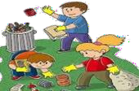 | Envía evidencias de tus trabajos al whatsApp de tu maestro (a), tienes hasta las 9:00 p.m de cada día.  NOTA: no olvides ponerle la fecha a cada trabajo y tú nombre en la parte de arriba.
 | Educación Socioemocional | Expresa con respeto y claridad la emoción del enojo ante situaciones adversas que lo provocan | Aprendo a enojarme | Elabora en tu cuaderno una fabula en donde la moraleja exprese el control de la emoción del enojo.  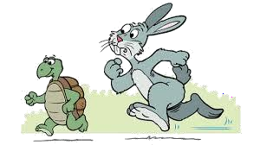
 | Lengua materna | Usa notas y diagramas para guiar la producción de un texto. | Elaboro un manual | Copia en tu cuaderno la siguiente definición de manual:  Manual:  Es un conjunto de instrucciones prácticas, la cual te indica cómo debemos de manejar o hacer un adecuado uso de alguna cosa. Posteriormente elabora un manual donde especifiques las instrucciones para realizar una receta de cocina de tu  preferencia.
 | Historia | Reconoce la importancia del espacio geográfico para el desarrollo de las culturas mesoamericanas e identifica las características de los periodos | Los habitantes de la tierra  del hule: los olmecas | Lee el tema “Las civilizaciones mesoamericanas” (Preclásico  :olmecas) de la página 63 de tu libro de texto y responde las siguientes preguntas en tu cuaderno:  ¿Quién construyo la primera pirámide de Mesoamérica?  ¿Cuándo florecía la civilización olmeca?  ¿Cuál era el arte con estilo único que desarrollaron los olmecas?  ¿Qué elaboraron?  ¿Qué permitió la división del trabajo?  ¿Cuáles fueron los asentamientos más importantes de los olmecas?
 | Geografía | Distingue la distribución y la relevancia del patrimonio cultural de la humanidad. | Minorías culturales del mundo | Analiza el texto “Las minorías culturales” de las páginas 102 y 103 de tu libro de texto, posteriormente subraya las ideas que consideres más importantes, con ellas realiza un resumen del tema en tu cuaderno.  Puedes agregar dibujos para complementar tu trabajo.

 | ASIGNATURA | APRENDIZAJE ESPERADO | PROGRAMA  DE TV | ACTIVIDADES |  |  |  | SEGUIMIENTO Y  RETROALIMENTACIÓN
MARTES | Matemáticas | Resolución, mediante  diferentes procedimientos, de problemas que impliquen la noción de porcentaje: aplicación de porcentajes, determinación, en casos sencillos, del porcentaje que representa una cantidad (10%, 20% 50% 75%);  aplicación de porcentajes mayores que 100% | Grandes  porcentajes | El abarrotes de Doña María está ofreciendo algunos descuentos  en sus productos. Ayuda a realizar la siguiente tabla para ofrecer información de los precios y descuentos a los clientes. |  |  |  | Envía evidencias de tus trabajos al whatsApp de tu maestro (a), tienes hasta las 9:00 p.m de cada día.  NOTA: no olvides ponerle la fecha a cada trabajo y tú nombre en la parte de arriba.
 | Ciencias naturales | Propone acciones para disminuir la contaminación del aire a partir del análisis de las principales causas y sus efectos en el ambiente y la salud | Contaminación del aire | Escribe en tu cuaderno cinco problemáticas por las cuales se produce la contaminación del aire en tu comunidad, así mismo las  consecuencias que este tipo de acciones acarrean para el medio ambiente y la salud de la población.
 |  |  |  |  | Problemática | Consecuencia
 | Lengua materna | Elabora instructivos empleando los modos y tiempos verbales  adecuados. Adapta el lenguaje para una audiencia determinada. | Un diagrama para elaborar mi manual | Elige un juego de patio y organízalo mediante un diagrama, puedes tomar como referencia el diagrama de la página 80 de tu libro de texto.  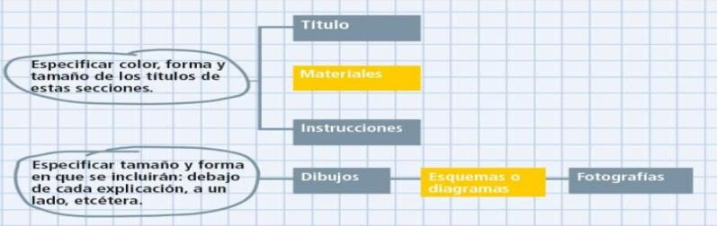
 | Historia | Reconoce la importancia del espacio geográfico para  el desarrollo de las culturas mesoamericanas e identifica las características de los  periodos. | Turismo histórico: civilización  teotihuacana | Analiza el tema “Clásico: teotihuacanos, mayas y zapotecos” de las páginas 64 y 65 de tu libro de texto. Subraya los aspectos más importantes sobre la civilización teotihuacana,  posteriormente organiza las ideas en un cuadro sinóptico el cual deberá llevar el titulo “Civilización teotihuacana”.
Articulo | Precio | Descuento | Equivalente del  descuento | Precio con descuento  incluido
Kg de carne | $120 | %10 | $12 | $108
Kg de chorizo | $90 | %20
Queso fresco | $115 | %20
Jamón de pavo | $250 | %40

 | ASIGNATURA | APRENDIZAJE ESPERADO | PROGRAMA  DE TV | ACTIVIDADES | SEGUIMIENTO Y  RETROALIMENTACIÓN
MIÉRCOLES | Cívica y ética en dialogo | Analiza cómo la discriminación y la violencia de género inciden, de manera negativa, en el desarrollo de la igualdad de derechos y oportunidades en la sociedad, y elabora propuestas para contribuir a la construcción de una sociedad  con respeto, igualdad, solidaridad y reciprocidad | Por una vida sin violencia hacia las niñas y las mujeres | En tu cuaderno dibuja un corazón grande, y dentro del mismo escribe palabras que representen a la mujer como: amor, madre, cariño, etc.  Madre amiga | Envía evidencias de tus trabajos al whatsApp de tu maestro (a), tienes hasta las 9:00 p.m de cada día.  NOTA: no olvides ponerle la fecha a cada trabajo y tú nombre en la parte de arriba.
 | Artes | Ubica diferentes sitios en donde se presentan artes escénicas (teatro, títeres, danza, artes circenses, acrobacia, clown, magia, malabares y pantomima) para niños en México y otras  partes del mundo. | ¡A escena! El ritmo de la vida: danza- teatro | Responde las siguientes preguntas en tu cuaderno.  1.- ¿Alguna vez has presenciado un acto de magia, una función de circo o algunas acrobacias?  2.- ¿Qué experiencia tuviste en esa visita? 3.- ¿Consideras ese trabajo importante? 4.- ¿Por qué?
 | Formación cívica y ética | Analiza cómo la discriminación y la violencia de género inciden, de manera negativa, en el desarrollo de la igualdad de derechos y oportunidades en la sociedad, y elabora propuestas para contribuir a la construcción de una sociedad con respeto, igualdad, solidaridad y reciprocidad. | Combatimos la discriminación y la violencia hacia las niñas y mujeres | En tu cuaderno coloca tu mano y con ayuda del lápiz traza la silueta, dentro de esta escribirás palabras que describan los actos que sufren las mujeres y niñas dentro de la sociedad. Ejemplo: insultos, golpes, discriminación.
 | Matemáticas | Resolución, mediante diferentes procedimientos, de problemas que impliquen la noción de porcentaje: aplicación de porcentajes, determinación, en casos sencillos, del porcentaje que representa una cantidad (10%, 20% 50% 75%);  aplicación de porcentajes mayores que 100%. | ¿Cuál será el porcentaje? | Resuelve el siguiente problema en tu cuaderno.  En una tienda de ropa hay una promoción en los artículos marcados con etiqueta roja. Calcula el descuento real de estos productos.  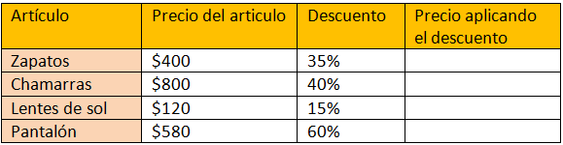
 | Lengua materna | Organiza  instructivos en un compendio. | Un manual de juegos de patio para los más pequeños | Elabora 3 diagramas con diferentes juegos de patio, como los que realizaste anteriormente. Posteriormente en una carpeta o algún sobre organiza tu compendio de juegos, no sin antes verificar la ortografía, claridad y orden de las instrucciones y que deben estar dirigidos a alumnos de primer grado.  Puedes decorar tu carpeta con dibujos o imágenes.

 | ASIGNATURA | APRENDIZAJE ESPERADO | PROGRAMA  DE TV | ACTIVIDADES | SEGUIMIENTO Y  RETROALIMENTACIÓN
JUEVES | Educación física | Evalúa su desempeño a partir de retos y situaciones de juego a superar por él, sus compañeros o en conjunto, con el propósito de sentirse y saberse competente | Mejora tu desempeño | Juguemos a saltar la cuerda  Reta a un familiar a saltar la cuerda, cuenten los saltos que da cada quien, y el que logre dar más será el ganador.  Pueden realizar el reto las veces que deseen. | Envía evidencias de tus trabajos al whatsApp de tu maestro (a), tienes hasta las 9:00 p.m de cada día.  NOTA: no olvides ponerle la fecha a cada trabajo y tú nombre en la parte de arriba.
 | Matemáticas | Interpretar y usar información, explícita e implícita, contenidas en  tablas | ¿Qué son las tablas de datos? | Resuelve en tu cuaderno el desafío matemático #33 “Alimento nutritivo” de la páginas 62, 63, 64 y 65 de tu libro de texto.
 | Geografía | Distingue la distribución y la relevancia del patrimonio cultural de la humanidad. | Patrimonio cultural de la humanidad | Resuelve la actividad sobre las minorías culturales y la discriminación a las mismas, página 104 de tu libro de texto de geografía.
 | Lengua materna | Participa en la  definición de los formatos textuales para  conservar información | Aprendo a organizar información | Busca una noticia de tu interés, ya sea en internet, en periódicos o revistas, con ella deberás organizar la información mediante un mapa conceptual, cuadro sinóptico o resumen. (elige uno de los 3) 1.- resumen  2.- cuadro sinóptico  3.- mapa conceptual
 | Ciencias naturales | Propone acciones para disminuir la contaminación del aire a partir del análisis de las principales causas y sus efectos en el ambiente y la salud. | Contribuyo a prevenir la contaminación del aire | Conforme a las problemáticas y consecuencias que elaboraste anteriormente, ahora escribe en tu cuaderno cinco propuestas para solucionar estos problemas. Una vez culminado realiza un dibujo que transmita el sentimiento de promover el cuidado del medio ambiente y no provocar la contaminación del aire.  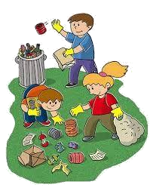

 | ASIGNATURA | APRENDIZAJE ESPERADO | PROGRAMA  DE TV | ACTIVIDADES | SEGUIMIENTO Y  RETROALIMENTACIÓN
VIERNES | Vida saludable | Propone alternativas de actividades físicas que puede practicar dentro y fuera de la escuela para su bienestar. | ¿Qué tan sedentarios somos? | Organiza en tu cuaderno una descripción de tus actividades del día anterior, desde que despiertas hasta que te acuestas a dormir, especificando el horario en que lo realizas.  Posteriormente escribe en tu cuaderno dos actividades físicas que puedes realizar dentro y fuera de la escuela. | Envía evidencias de tus trabajos al whatsApp de tu maestro (a), tienes hasta las 9:00 p.m de cada día.  NOTA: no olvides ponerle la fecha a cada trabajo y tú nombre en la parte de arriba.
 | Matemáticas | Interpretar y usar información, explícita e  implícita, contenidas en tablas | Alimento nutritivo | Resuelve el desafío #34 “Nuestro país” de las páginas 66, 67, 68, 69 y 70 de tu libro de texto.
 | Artes | Distingue las características principales de las técnicas elegidas y las utiliza con fines expresivos. | Tonana. El canto en lengua indígena | Copia en tu cuaderno el siguiente poema escrito en náhuatl y en español, intenta recitárselo a los miembros de tu familia.  Anexo #1  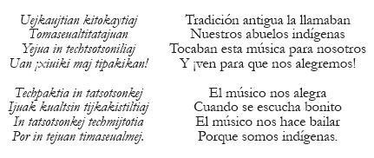
 | Educación socioemocional | Fortalece la comunicación asertiva para regular  el enojo y resolver un conflicto dentro de su comunidad. | Di al mundo lo que quieres | Responde en tu cuaderno las siguientes preguntas: 1.- ¿Qué te hace enojar?  2.- ¿Recuerdas alguna situación en donde no controlaste tu enojo? 3.- ¿Qué consecuencias tuvo?  4.- ¿Qué puedes hacer para controlarte ante esos momentos difíciles?

NOTA: es importante que veas las clases por la televisión diariamente para poder realizar tus actividades.

Anexo #1

EN EL ESFUERZO ESTA EL ÉXITO!

RECONOCEMOS TU ESFUERZO DURANTE ESTA CONTINGENCIA, POR ESO QUEREMOS AGRADECER TU CONFIANZA Y PREFERNCIA.
Por favor no distribuyas masivamente este material.

MISS FER Y MISS MARY ESTAREMOS ENVIANDO EL PLAN EN FORMATO WORD CADA JUEVES. GRACIAS POR SU COMPRA

